Как спастись от удара молнии

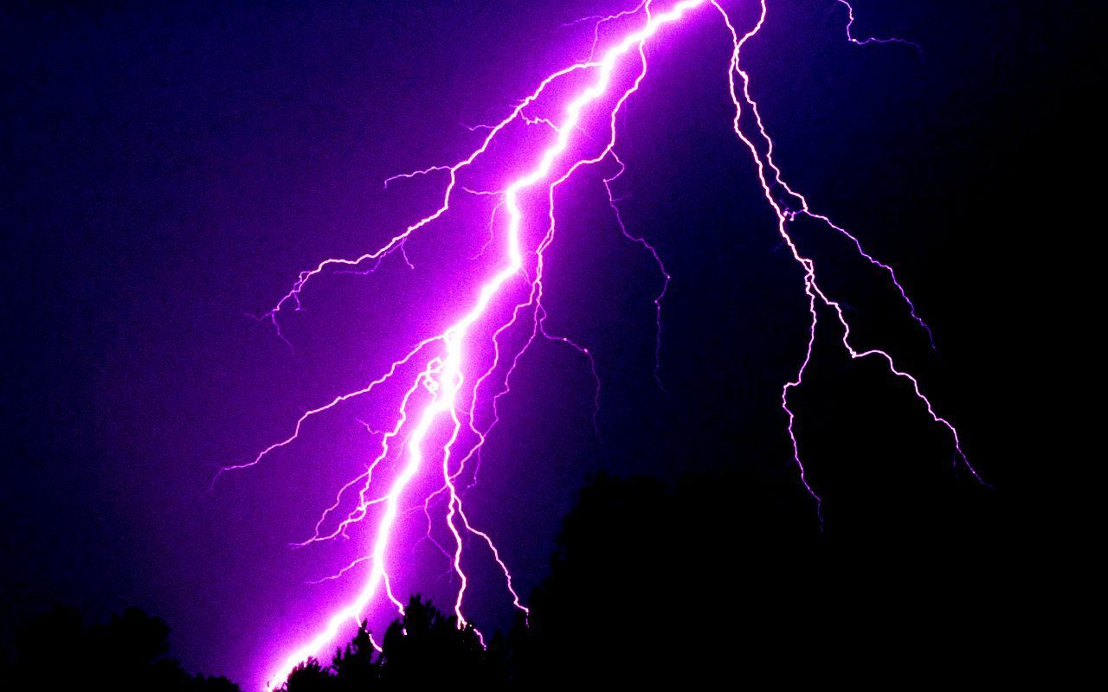

Как молния выбирает, куда ударить?
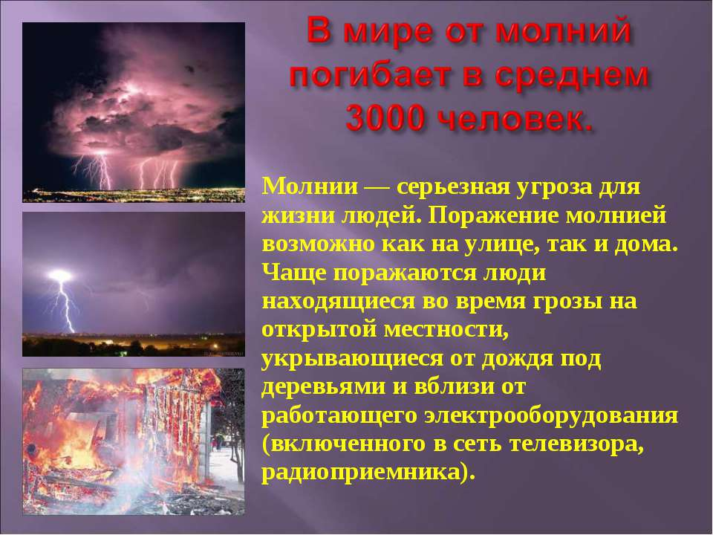
Молния всегда бьёт по самому высокому предмету. Потому что молния — это электрический разряд, а он проходит по пути меньшего сопротивления. Именно поэтому он в первую очередь ударит по самому высокому дереву в поле и по самому высокому зданию в городе. Например, в Останкинскую телебашню молния попадает около 50 раз в год!

Длина молнии может составлять до 20 км, а её диаметр — от 10 до 45 см. «Живёт» молния десятые части секунды, а её средняя скорость — 150 км/с. При этом сила тока в молнии доходит до 200 000 А.

Что делать, если молния застала вас на открытой местности?
- Не прячьтесь под высокие деревья, особенно единичные.
Самыми опасными в данном случае считаются лиственные деревья, например, дуб и тополь. А вот в хвойные деревья молния попадает намного реже, потому что в них есть эфирные масла, имеющие электрическое сопротивление (кстати, липа, орех и бук также в зоне безопасности, в них тоже есть масла). При этом попадание в кусты или невысокие заросли крайне маловероятно.

- На открытом пространстве лучше всего прятаться в яме или траншее.
При этом ни в коем случае не ложитесь на землю: лучше присесть, слегка пригнув голову, чтобы она не была выше окружающих предметов. Ноги держите вместе, чтобы снизить площадь возможного поражения.

- Не бегайте.
Воздушный поток, который вы создаёте при беге, может привлечь шаровую молнию.

- Сложите зонт и отключите мобильный,
а также избавьтесь от других металлических предметов: сложите их на безопасном расстоянии (хотя бы 15 м).

- Если вас двое или трое, не кучкуйтесь.

Каждый должен найти для себя отдельное укрытие, поскольку наше тело — это отличный проводник для разряда.

- Не купайтесь в водоёмах во время грозы.
Если непогода застала вас врасплох, не бегите из воды и не размахивайте руками. Спокойно и медленно выйдите из водоёма.

- Если вы находитесь в горах, избегайте резких выступов и возвышений.
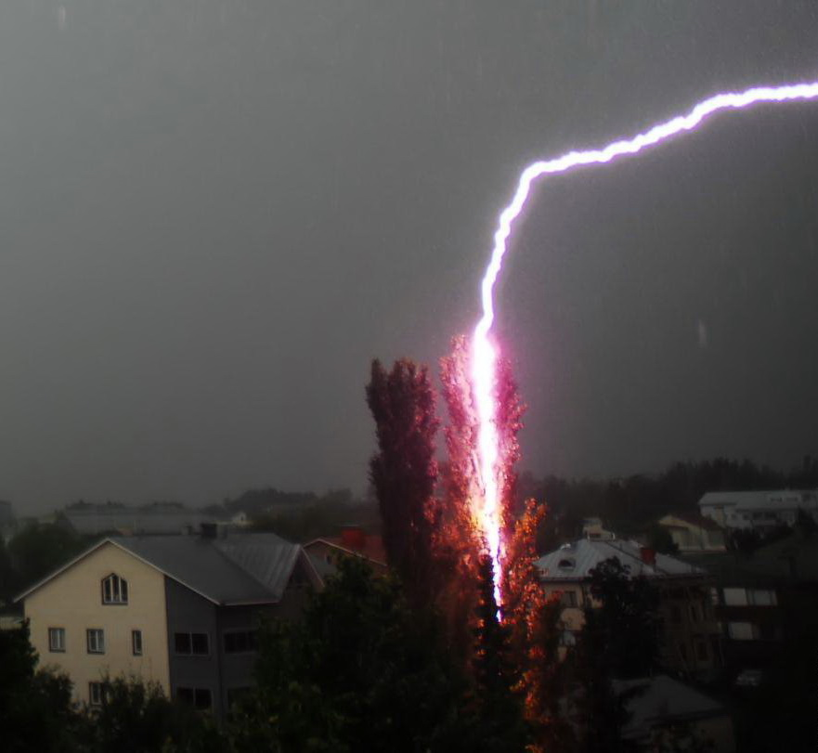

Как узнать, что молния вот-вот ударит?
Если вы находитесь на открытой местности и вдруг почувствовали, что волосы становятся дыбом, а кожу слегка покалывает, или ощутили вибрацию, исходящую от предметов, это значит, что сейчас бахнет.
Такие ощущения появляются за 3–4 секунды до удара молнии. Немедленно нагнитесь вперёд, положив руки на колени (ни в коем случае не на землю!), пятки приставьте друг к другу, чтобы разряд не прошёл через тело.
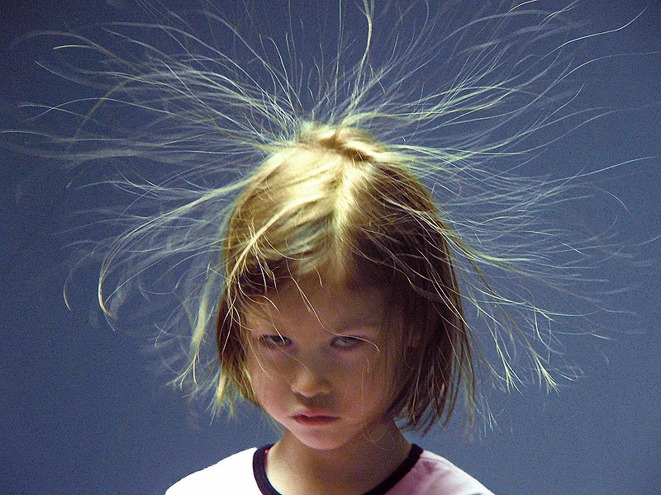

Что делать, если во время грозы вы находитесь в помещении?
- Закройте форточки, окна и двери.
- Отключите электроприборы от розеток.
- Отойдите от окон и металлических предметов.
- Если нужно срочно позвонить, сделайте это сразу после грозового разряда — и быстро.

Что будет, если молния ударит в человека?
Когда в человека ударяет молния, разряд вызывает общие нарушения. В тех местах, куда молния вошла и где вышла, могут образоваться ожоги или древообразные красные полосы. Если поражение было слабым, появляется шум в ушах, общая слабость.
А вот при тяжёлом поражении человек может упасть в обморок, у него резко снижается температура тела, замедляется сердцебиение, может остановиться дыхание. Но пострадавшего ещё можно успеть спасти.

Можно ли выжить после удара молнией?

Да. Во-первых, несмотря на высокую температуру во время разряда, воздействие длится совсем недолго и далеко не всегда приводит даже к серьёзным ожогам.
Во-вторых, основной ток часто проходит по поверхности тела, поэтому в большинстве случаев удар молнией не смертельный. По разным оценкам смерть наступает в 5–10% случаев.
Вероятность выжить увеличивается, если рядом находится человек, который умеет делать искусственное дыхание и массаж сердца. Даже если человек кажется мёртвым, обязательно попытайтесь оказать ему первую помощь. Потому что шанс на выживание есть всегда!

Как оказать первую помощь при ударе молнией?
- Потерпевшего нужно положить на твёрдую поверхность.
- Если человеку повезло и у него просто шок (потеря речи, обморок), попробуйте вывести его из этого состояния. Если случайно есть с собой нашатырь, используйте его. Звоните в скорую.
- Если человек без сознания и не дышит, нужно как можно скорее сделать искусственное дыхание рот в рот и непрямой массаж сердца.
- Пробуйте безостановочную реанимацию (в течении одной минуты два цикла непрямого массажа сердца, т.е. 2 к 30 (на два выдоха полным объемом легких делается 30 компрессий на грудную клетку).

У вас есть максимум 15 минут, после чего шансы на спасение при сильном поражении крайне малы!

